Élément de cours : Important !
L'élément de cours “Important” permet d'attirer l'attention sur une information incontournable.

Exemple de rendu sur un cours
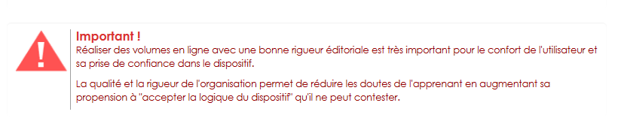

Configuration du formulaire

Généraux
- Sélectionner “Important” dans le type d'étiquette.
- Le nom de l'élément s'affiche par défaut. (Chaque élément de cours son nom propre).
- Saisissez le texte que vous voulez voir apparaître sur le cours.

Réglages courants
- Cette option vous permet d'afficher ou cacher la ressource, autrement dit la rendre visible ou cachée aux apprenants.

Restreindre la disponibilité
- La ressource élément de cours choisie peut être accessible en fonction d'une date précise, d'une note obtenue (à une autre activité, par exemple), d'un profil d'utilisateur, d'un groupe d'un groupement ou d'un jeu de restriction imbriquées.

Achèvement d'activité
- A activer si vous voulez vous assurer que les étudiants ont bien pris note des informations importantes affichées.

Index guide d'utilisation & guide pédagogique éléments de cours - Index du composant - Revenir à l'index des plugins - Revenir au catalogue

